正得·格林兰锦项目
竣工环境保护验收监测报告表

建设单位： 诏安正晨房地产有限公司
编制单位： 诏安正晨房地产有限公司

2020年08月

建设单位法人代表: 黄建云
编制单位法人代表: 黄建云
项目负责人: 胡再钧
填表人：胡再钧

建设单位 | 编制单位
电话:15260686581 | 电话:15260686581
传真: / | 传真: /
邮编:363500 | 邮编:363500
地址:  诏安县南诏镇梅峰村 | 地址:  诏安县南诏镇梅峰村

建设项目名称 | 正得·格林兰锦项目
建设单位名称 | 诏安正晨房地产有限公司
建设项目性质 | 新建
建设地点 | 诏安县南诏镇梅峰村
主要产品名称 | 房地产开发经营
建设规模 | 总用地面积40335.2m²，  总建筑面积97090.8m²,计容建筑面积80667.59m²
总规模 | 总用地面积40335.2m²，  总建筑面积97274.2m²,计容建筑面积80670.3m²
建设项目环评时间 | 2018年3月 | 开工建设时间 | 2018年5月
竣工时间 | 2020年5月 | 验收现场监测时间 | 2020.7.30-2020.7.31
环评报告表  审批部门 | 漳州市诏安生态环境局 | 环评报告表  编制单位 | 中农康大生态环境科技有限公司
环保设施设计单位 | 自建 | 环保设施施工单位 | 自建
投资总概算 | 50000万元 | 环保投资总概算 | 145万元 | 比例 | 0.29%
实际总概算 | 50000万元 | 环保投资 | 145万元 | 比例 | 0.29%
验收监测依据 | 1、《建设项目竣工环境保护验收暂行办法》国环规环评【2017】4号；  2、《建设项目环境保护管理条例》修订（第682号令）；  3、《建设项目竣工环境保护验收技术指南污染影响类》；  4、《中华人民共和国环境保护法》，2014 年4 月24 日修订；  5、《中华人民共和国环境影响评价法》，2016 年修订；  6、《中华人民共和国大气污染防治法》，2018 年修订；  7、《中华人民共和国环境噪声污染防治法》，2018 年修订；  8、《中华人民共和国固体废物污染环境防治法》，2016 年修订；  9、《中华人民共和国清洁生产促进法》，2012 年；  10、《产业结构调整指导目录（2011 年本）》（2013 年修正）；  11、《福建省环境保护条例》，2012 年3 月31 日实施。  12、《正得·格林兰锦项目环境影响报告表》；  13、漳州市诏安生态环境局《正得·格林兰锦项目环境影响评价报告表》的批复；
验收监测评价标准、标号、级别、限值 | 1、GB22337-2008《社会生活环境噪声排放标准》的2类标准；  即：昼间≤60dB（A），夜间≤50dB（A）；  2、GB3096-2008《声环境质量标准》中2类标准，即：昼间≤70dB（A），夜间≤60dB（A）  3、GB8978-1996《污水综合排放标准》表4三级标准；即：pH：6~9；COD≤500mg/m³；BOD5≤400mg/m³；SS≤400mg/m³；氨氮≤/；动植物油≤100mg/m³

表一

表二
工程建设内容：
- 项目概况
正得·格林兰锦项目（以下简称“本项目”），由诏安正晨房地产有限公司投资建设。项目位于诏安县南诏镇梅峰村，规划总用地面积40335.2m²，主要建设7栋高层住宅楼、6栋低层住宅楼、商业网点、幼儿园并配套设施用房、地下停车库等，总建筑面积97090.8m²。项目地块类型为批发零售用地、城镇住宅用地，工程总投资50000万元。诏安县发展和改革局于2017年5月以闽发改备[2017]E11159号文同意本项目的建设。诏安县城乡规划建设局于2017年5月以地字第350624201725023号文对项目用地规划作出了批复。 根据《中华人民共和国环境影响评价法》、《建设项目环境保护管理条例》、本项目需要进行环境影响评价。经检索《建设项目环境影响评价分类管理名录》（环境保护部44号令）的相关规定，本项目建筑面积97090.8m²属于名录中的“三十六房地产——106、房地产开发、酒店、宾馆、办公用房等”中的“建筑面积5万平方米以上”类别，项目应办理环境影响评价手续。故本公司于2018年3月委托中农康大生态环境科技有限公司编制《正得·格林兰锦项目环境影响报告表》，并于2018年5月15日通过漳州市诏安生态环境局审批，批复编号为：诏环报【2018】0419号。
本项目北侧规划为居住用地，南侧规划为泰和路，西侧为梅园北路，东侧江滨西路。项目实际总投资50000万元，其中环保投资145万，总用地面积40335.2m²，总建筑面积97274.2m²,计容建筑面积80670.3m²，建设7栋高层住宅楼、6栋低层住宅楼、商业网点、幼儿园并配套设施用房、地下停车库等。
本项目暂时没有住户及商户入住。根据《建设项目环境保护管理条例》和《建设项目竣工环境保护验收技术指南污染影响类》等法律法规文件的要求，公司依据国家有关法规文件、技术标准及经审批后的本项目环境影响报告表并结合现场实际情况制定了本项目的环境保护验收监测方案，并于2020年7月30日至2020年7月31委托厦门科仪检测技术有限公司到本项目开展竣工环境保护验收监测，根据现场监测情况、样品监测分析结果及现场调查情况，编制本验收监测报告表。

具体建设内容见下表：
- 项目建设内容
表2-1 主要技术经济指标
项目 |  |  |  |  | 环评设计数值 | 单位 | 备注 | 实际数值
用地面积 |  |  |  |  | 40335.2 | m² | / | 40335.2
总建筑面积 |  |  |  |  | 97090.8 | m² | / | 97274.2
其中 | 地上建筑面积 |  |  |  | 83362.57 | / |  | 83552.8
 | 地下建筑面积 |  |  |  | 13728.23 | / |  | 13721.4
 | 计入容积率建筑面积 |  |  |  | 80667.59 | / |  | 80670.3
 | 其中 |  | 住宅建筑面积 |  | / | m² |  | 76375.7
 |  |  | 商业建筑面积 |  | / | m² |  | 1976.5
 |  |  | 物业管理用房 |  | 322.73 | m² | 含门卫30.03m²，  位于1#楼1层 | /
 |  |  | 消防控制室 |  | 29.95 | m² | 位于1#楼1层 | /
 |  |  | 社区居委会 |  | 40 | m² | 位于3#北侧裙房 | /
 |  |  | 变电室1 |  | 192.5 | m² | 位于1#与2#楼之间裙房1层 | /
 |  |  | 变电室2 |  | 103.6 | m² | 位于8#楼裙房1层 | /
 |  |  | 应急配电房1 |  | 57.94 | m² | 位于1#与2#楼之间裙房1层 | /
 |  |  | 应急配电房2 |  | 35.95 | m² | 位于8#楼裙房1层 | /
 |  |  | 高压配电室1 |  | 96.2 | m² | 位于1#与2#楼之间裙房1层 | /
 |  |  | 高压配电室2 |  | 34.27 | m² | 位于8#楼裙房1层 | /
 |  |  | 幼儿园建筑面积 |  | 1407.93 | m² | / | 1406.3
 | 不计容建筑面积 |  |  |  | 16444.34 | m² |  | /
 | 其中 |  | 地下室建筑面积 |  | 13728.23 | m² | / | 13721.4
 |  |  | 其中 | 有线电视机房 | 17.1 | m² | 位于5#楼地下室 | /
 |  |  |  | 电信间1 | 16.0 | m² | 位于5#楼地下室 | /
 |  |  |  | 电信间2 | 16.2 | m² | 位于5#楼地下室 | /
 |  |  |  | 电信间3 | 16.3 | m² | 位于5#楼地下室 | /
 |  |  |  | 其余停车库及设备房 | 13662.53 | m² | / | /
 |  |  | 架空层建筑面积 |  | 2716.11 | m² | / | /
建筑占地面积 |  |  |  |  | 8948.70 | m² | / | 10083.7
建筑密度 |  |  |  |  | 22.19 | % | / | 24.99
容积率 |  |  |  |  | 1.99 | % | / | 1.99
绿地面积 |  |  |  |  | 12100.6 | m² | / | 12100.6
绿地率 |  |  |  |  | 30.0 | % | / | 30
居住总户数 |  |  |  |  | 700 | 户 | / | 700
非机动车停车位 |  |  |  |  | 1036 | 个 | / | 1036
机动车停车位 |  |  |  |  | 653 | 个 | / | 653
其中 |  | 地上机动车位 |  |  | 242 | 个 | / | /
 |  | 地下机动车位 |  |  | 411 | 个 | / | /
3、验收范围
诏安正晨房地产有限公司正得·格林兰锦项目地址位于诏安县南诏镇梅峰村，目前项目尚未竣工且未开始进行调试经营，本次验收范围为正得·格林兰锦项目的性质、规模、地点、生产工艺设备及污染防治措施。
4、工程变动情况
根据《中华人民共和国环境影响评价法》和《建设项目环境保护管理条例》有关规定：“建设项目的环境影响评价文件经批准后，建设项目的性质、规模、地点、采用的生产工艺或者防治污染、防止生态破坏的措施发生重大变动的，建设单位应当重新报批建设项目的环境影响评价文件”。根据环境保护部办公厅文件《关于印发环评管理中部分行业建设项目重大变动清单的通知》（环办〔2015〕52号），建设项目的性质、规模、地点、生产工艺和环境保护措施五个因素中的一项或一项以上发生重大变动，且可能导致环境影响显著变化（特别是不利环境影响加重）的，界定为重大变动。
本项目实际性质、生产规模、建设地点、环保措施与环评设计基本一致。
5、水平衡：
目前本项目暂未有商户入驻，故本次验收各部分用水量采用环评预测值，即：
根据GB50015-2003《建筑给排水设计规范》（2009年版）及《福建省城市用水量标准》（DB3J/T13-127-2010），项目绿化用水以1.5L/m²·d计，居民生活用水以180L/人·d计，商场用水以8L/m²·d计，幼儿园师生用水以50L/人·d计，物业管理用水以80L/人∙d计，未预见用水量以10%计。根据上述用水指标，本项目最大用水量为1106.8m³/d，具体用水情况见表2-2。

表2-2 用水量估算
序号 | 用水名称 | 用水  标准 | 数量 | 用水量  m³/d | 排污  系数 | 污水排放量m³/d | 备注
1 | 住宅用水 | 180L/人·d | 2450人 | 441.0 | 0.8 | 352.8 | 每户平均按3.5人计
2 | 物业管理 | 0.35m³/m²·月 | 322.73m² | 3.8 | 0.8 | 3.0 | —
3 | 商场用水 | 8L/m²·d | 1977.17 | 15.8 | 0.8 | 12.7 | —
4 | 幼儿园师生用水 | 50L/人·d | 150人 | 7.5 | 0.8 | 6.0
5 | 绿化用水 | 1.5L/m²·d | 12100.6 | 18.2 | - | - | —
6 | 小计 | - |  | 486.2 | - | 374.5 | —
7 | 未预见用水量 | 按10%计 |  | 48.6 | - | - | —
8 | 合计 | - |  | 534.9 | - | 374.5 | —

工程水平衡图见图1。
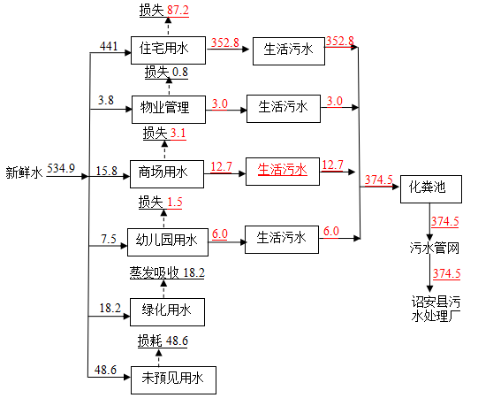
图1 项目水平衡图（单位：t/d）

7、不符合验收情形统计
根据项目实际建设情况，经过与《建设项目竣工环境保护验收暂行办法》第八条逐一对照，最终得出结论：本项目不存在《建设项目竣工环境保护验收暂行办法》（以下简称《办法》）第八条规定的验收不合格情形。本项目实际建设情况与《办法》第八条规定详细对比情况见下表2-4。
表2-3 项目与《建设项目竣工环境保护验收暂行办法》第八条规定对照情况一览表
序号 | 《办法》规定不得提出验收合格意见的情形 | 本项目实际建设情况 | 是否存在不符合验收情形
1 | 未按环境影响报告书（表）及其审批部门审批决定要求建成环境保护设施，或者环境保护设施不能与主体工程同时投产或者使用的； | 项目按照建设项目环评及环评批复同时设计和建设了生活污水、废气、噪声、固废等污染防治设施； | 否
2 | 污染物排放不符合国家和地方相关标准、环境影响报告书（表）及其审批部门审批决定或者重点污染物排放总量控制指标要求的； | 根据监测结果，项目生活污水、废气、噪声监测结果均符合相关标准要求； | 否
3 | 环境影响报告书（表）经批准后，该建设项目的性质、规模、地点、采用的生产工艺或者防治污染、防止生态破坏的措施发生重大变动，建设单位未重新报批环境影响报告书（表）或者环境影响报告书（表）未经批准的； | 本项目性质、规模、地点、采用的生产工艺和防治污染、防止生态破坏的措施均未发生重大变动； | 否
4 | 建设过程中造成重大环境污染未治理完成，或者造成重大生态破坏未恢复的； | 项目建设过程中未造成重大环境污染，未造成重大生态破坏； | 否
5 | 纳入排污许可管理的建设项目，无证排污或者不按证排污的； | 根据排污名录，本项目无需办理排污许可证； | 否
6 | 分期建设、分期投入生产或者使用依法应当分期验收的建设项目，其分期建设、分期投入生产或者使用的环境保护设施防治环境污染和生态破坏的能力不能满足其相应主体工程需要的； | 根据验收监测结果，项目配套建设的环境保护设施防治环境污染和生态破坏的能力可以满足主体工程需要； | 否
7 | 建设单位因该建设项目违反国家和地方环境保护法律法规受到处罚，被责令改正，尚未改正完成的； | 该建设项目未违反国家和地方环境保护法律法规，未受到处罚； | 否
8 | 验收报告的基础资料数据明显不实，内容存在重大缺项、遗漏，或者验收结论不明确、不合理的； | 验收报告的基础资料来自企业提供以及厦门科仪检测技术有限公司采样检测所得数据，报告内容无重大缺项或遗漏，验收结论明确、合理； | 否
9 | 其他环境保护法律法规规章等规定不得通过环境保护验收的。 | 项目不存在其他环境保护法律法规规章等规定不得通过环境保护验收的。 | 否

表三
主要污染源、污染物处理和排放（附处理流程示意图，标出废水、废气、厂界噪声监测点位）：
- 废水：本项目用水主要为住宅居民生活、配套商业网点生活污水，幼儿园师生用水，物业管理用水、绿化用水等，因此项目产生的废水均为生活污水。
生活污水经过化粪池处理后京市政污水管网排入诏安县污水处理厂处理。
生活用水
三级化粪池
市政污水管网
诏安县污水处理厂
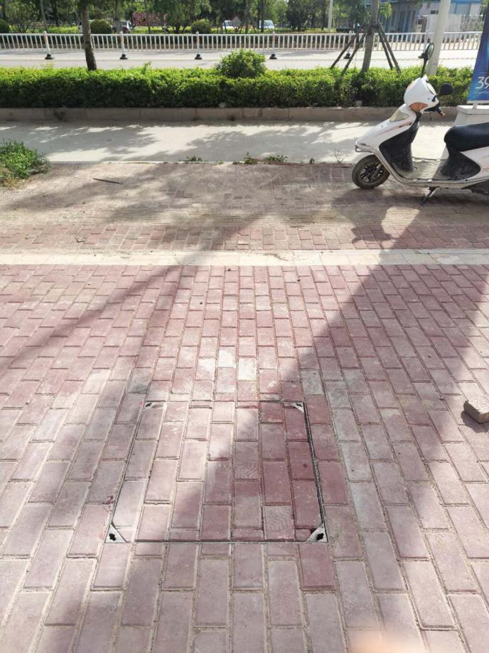
雨水排放口
污水排放口
- 废气：本项目商业店面不设置餐饮，因此本项目大气污染源主要有汽车尾气，备用发电机燃油废气，厨房油烟、燃料废气，垃圾收集点及化粪池产生的恶臭等。
本项目居民生活、幼儿园食堂以清洁燃气为燃料，正常燃气废气排放对环境空气基本无影响。厨房油烟经住户自行安装抽烟机净化油烟后经楼房内置烟道引至屋顶排放，地下车库废气通过排风竖井从车库上方排放，备用柴油发电机废气经专用排烟管直通屋顶排放，对周围环境影响不大。
本项目垃圾收集采用密闭带盖分类塑料垃圾桶储存收集垃圾，并用塑料带分装，装车时将垃圾桶内用塑料袋密封的垃圾直接倾倒入垃圾运输车，从收集到装车转运的整个过程，垃圾基本不外露，逸出的臭气量甚微，不会对周围环境产生明显的影响。
本项目化粪池全部埋于地下，盖板上预留进、出气口，可能产生少量恶臭气体，但经加盖密闭处理后，NH₃、H₂S溢出量极小，周围应设置绿化隔离带后，污水处理设施产生的恶臭对项目自身及周围环境影响很小。
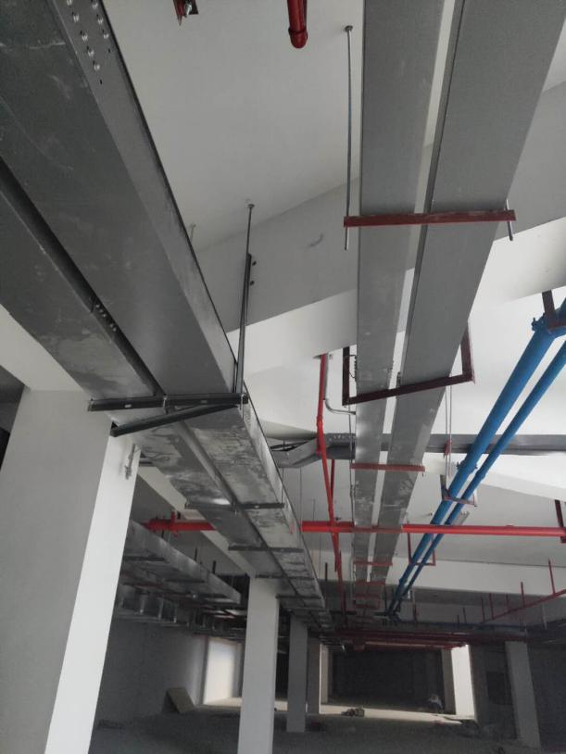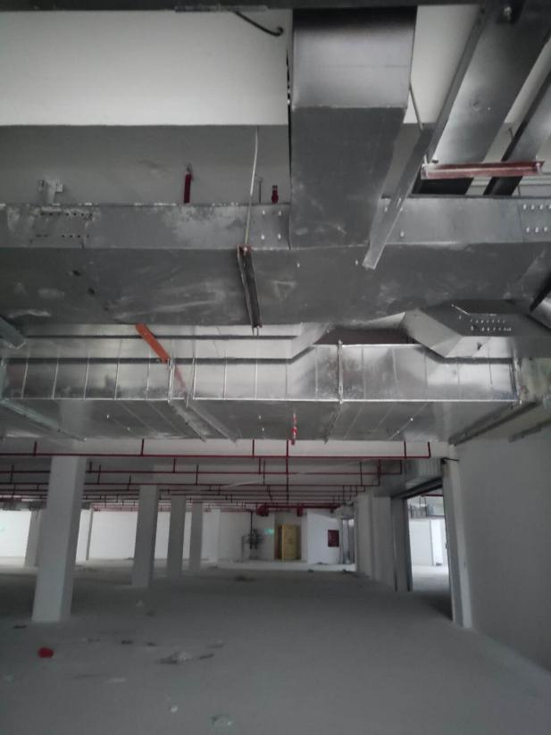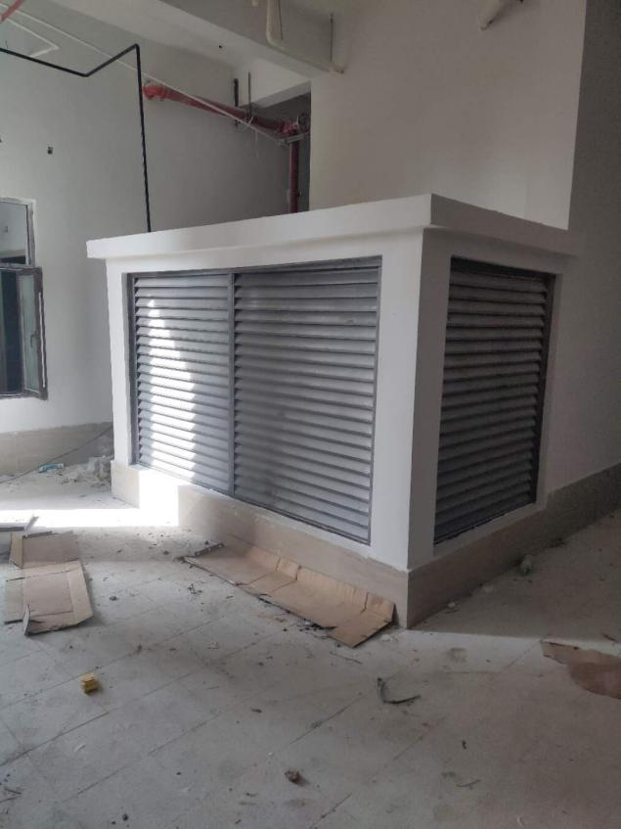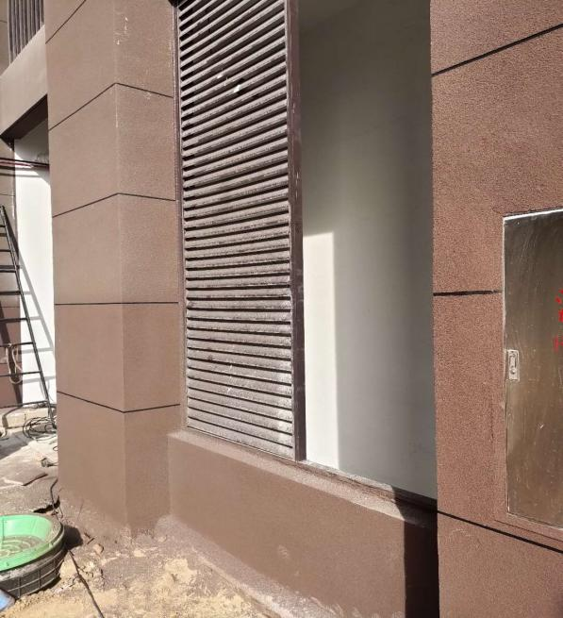
地下室排气装置
地下室排气口

3、噪声：本项目主要是本身噪声源的影响，公用设备噪声，停车场上下班高峰期将产生交通噪声，区内商业店面及居民社会生活噪声等。加强对停车场的管理，合理安排机械设备位置，并采取隔声、减振等措施后，各噪声对本项目及周围声环境影响不大。
4、固（液）体废物：本项目主要生活垃圾、商场垃圾及幼儿园教学垃圾等。
①住宅楼楼下设置垃圾收集点，生活垃圾收集后由环卫部门统一处理；②商业网点内、外均设有垃圾收集桶，由环卫部门统一处理；③幼儿园内部设有垃圾收集桶，由环卫部门统一处理。
5、环保设施投资及“三同时”落实情况
本项目实际投资50000万元，其中环保投资145万元，占项目总投资的0.29%。
表3-1 环保设施投资情况表
环保项目 | 项目建设内容 | 投资（万元）
污水处理设施 | 化粪池、污水收集管道 | 20
施工期扬尘、废水等防治设施 | 围墙、洒水、沉淀池、临时化粪池等设施 | 15
运营期噪声治理设施 | 发电机、水泵等降噪隔声处理减振、隔声措施 | 15
运营期间废气治理措施 | 油烟管道、地下室排烟管道、通风设备 | 20
固体废物治理设施 | 垃圾分类收集箱 | 5
水土保持措施 | 主体工程措施、临时工程措施及植物措施 | 70
合计 |  | 145

表四
建设项目环境影响报告表主要结论及审批部门审批决定：
- 建设项目环境影响报告表主要结论

1.1项目概况和主要环境问题
1.1.1 项目概况
正得·格林兰锦项目由诏安正晨房地产有限公司投资建设，位于诏安县南诏镇梅峰村，规划总用地面积40335.2m²，主要建设7幢高层住宅楼、7幢低层住宅楼、商业网点、幼儿园并配套设施用房、地下停车库等。总建筑面积97090.8m²，工程总投资50000万元，项目施工期2年，从2018年5月至2020年5月。
1.1.2 主要环境问题
项目的主要环境影响是：施工噪声、施工废水、扬尘、水土流失等环境影响，施工期环境影响具有暂时性，随着工程施工的结束而消失；运营期环境影响主要表现为：生活污水、生活垃圾、汽车交通噪声、汽车尾气、各种公用设施产生的噪声（备用发电机、水泵、风机等）等对项目周围环境的影响以及道路交通噪声对、汽车尾气对本项目的影响。

1.2工程环境影响评价结论

1.2.1 水环境影响结论
（1）水环境保护目标
废水经处理达标后排入诏安县污水处理厂，不影响污水处理厂正常运行。
（2）水环境现状
根据现状调查资料，东溪水质中pH、化学需氧量(COD)、生化需氧量(BOD₅)、氨氮、粪大肠菌群等标准指数均小于1，表明东溪水质现状符合《地表水环境质量标准》(GB3838-2002)Ⅲ类标准，水质现状较好。
（3）水环境影响分析结论
①施工期
本项目施工期主要产生施工人员生活污水及施工工地污水。施工期应建设临时化粪池，施工人员生活污水经临时化粪池处理后由周边市政管网引入诏安县污水处理厂处理。建筑施工废水主要是施工机械设备、物料运输车辆的冲洗和维修废水，废水量较少，主要污染物是悬浮物，经收集隔油、沉淀处理后回用于场地洒水抑尘，不外排；经采取上述措施处理后，本项目施工期废水均可得到妥善处理，对周边地表水环境影响不大。
②运营期
本项目建成后主要产生废水主要为生活污水，排放量为374.5t/d，其主要污染物为SS、COD、BOD₅、氨氮等，经三级化粪池处理后，达到《污水综合排放标准》(GB8978-1996)三级标准（氨氮参照GB/T 31962-2015《污水排入城镇下水道水质标准》表1B等级标准）及诏安县污水处理厂的进水水质要求后，排入市政污水管网，再进入诏安县污水处理厂统一处理达到《城镇污水处理厂污染物排放标准》（GB18918-2002）一级B标准后排入东溪。同时，项目废水排放量不大，污水水质简单，污水经处理后外排废水水质在诏安县污水处理厂的接收水质范围内，故不会影响诏安县污水处理厂的正常运行。

1.2.2 大气环境影响结论
（1）大气环境保护目标
本项目主要大气保护目标为本项目区域及西北侧规划为居住用地，南侧为尚水名都小区（在建）等，确保空气环境质量符合《环境空气质量标准》（GB3095-2012）中的二级标准。
（2）大气环境现状
根据调查资料，本项目所属区域空气环境质量符合《环境空气质量标准》（GB3095-2012）中的二级标准。
（3）大气环境影响结论
①施工期
本项目施工期施工扬尘、道路运输扬尘、装修废气及机械设备燃油烟气将对周边环境空气造成影响，特别是施工地点100m范围以内的影响较大。
本项目在建设期应对施工工地、运输的道路及时清扫和洒水降尘，并加强施工管理，施工场地设置封闭围挡等，采用商品混凝土建房，同时必须采用封闭车辆运输，对装修废气污染首先应在源头上进行控制，选用环保型、无三苯涂料等。以便最大程度减少施工扬尘对敏感目标及周围环境空气的影响。施工废气等经妥善处理后，可得到一定的削减，减少其对周边敏感目标的影响。施工活动是阶段性的，施工结束后其影响也将消失。
②运营期
本项目运营期产生的废气主要来源于燃料燃烧废气、油烟、地下车库和柴油发电机废气，以及垃圾收集点产生的恶臭。
本项目居民生活、幼儿园食堂以清洁燃气为燃料，正常燃气废气排放对环境空气基本无影响。厨房油烟经住户自行安装抽烟机净化油烟后经楼房内置烟道引至屋顶排放，地下车库废气通过排风竖井从车库上方排放，备用柴油发电机废气经专用排烟管直通屋顶排放，对周围环境影响不大。
本项目垃圾收集采用密闭带盖分类塑料垃圾桶储存收集垃圾，并用塑料带分装，装车时将垃圾桶内用塑料袋密封的垃圾直接倾倒入垃圾运输车，从收集到装车转运的整个过程，垃圾基本不外露，逸出的臭气量甚微，不会对周围环境产生明显的影响。
本项目化粪池全部埋于地下，盖板上预留进、出气口，可能产生少量恶臭气体，但经加盖密闭处理后，NH₃、H₂S溢出量极小，周围应设置绿化隔离带后，污水处理设施产生的恶臭对项目自身及周围环境影响很小。

1.2.3 声环境影响结论
（1）声环境保护目标
声环境保护目标为用地场界外200m范围内的商住区等敏感目标及本项目住宅楼，确保厂界环境噪声质量符合《声环境质量标准》（GB3096-2008）中的2类标准，临梅园北路、江滨西路一侧道路交通边界线外35m范围内符合《声环境质量标准》（GB3096-2008）表1中4a类标准。
（2）声环境现状
根据现状监测结果，本项目所在的区域环境噪声值符合《声环境质量标准》（GB3096-2008）中的2类标准，临梅园北路、江滨西路一侧符合4a类标准；
（3）声环境影响结论
①施工期
施工设备距离场界较近时，昼间施工噪声对场界的影响较大，将超过《建筑施工场界环境噪声排放标准》(GB12523-2011)要求。因此，施工单位应尽可能采取有效的减噪措施，避免在同一时间集中使用大量的动力机械设备，非特殊情况建议不进行夜间施工作业，尽量减轻由于施工给周围环境带来的影响。施工期的噪声是暂时的，间歇性的，随着施工活动的结束，施工噪声也就随着消失。
②运营期
本项目运营期，主要是本身噪声源的影响，如公用设备噪声，停车场上下班高峰期将产生交通噪声，区内商业店面及居民社会生活噪声等。加强对停车场的管理，合理安排机械设备位置，并采取隔声、减振等措施后，各噪声对本项目及周围声环境影响不大。

1.2.4 固废环境影响结论
（1）施工期
施工期产生的固体废弃物主要有建筑垃圾、弃土石方和施工人员生活垃圾。建筑垃圾收集后部分可再用资源回收，多余的建筑垃圾或不能回收利用的建筑垃圾应妥善处置，要求建设单位和施工单位按照有关规定首先向市容环境卫生主管部门提出申请，并根据指定地点、运输路线、时间运输处置；项目弃土拟运往其他施工场地进行场地平整回填。施工人员生活垃圾经集中收集后，委托环卫部门每日及时清运，送到填埋场填埋，对周围环境影响较小。
（2）运营期
本项目在运营期间固体废物主要是生活垃圾、商场垃圾及幼儿园教学垃圾等。
本项目区设置规范的生活垃圾收集点（垃圾箱），各类固废分类收集，最后由环卫工人统一运至垃圾无害化处理场处理。
总之，只要物业管理部门加强对固废的管理，及时收集，妥善处理处置，同时内居民养成良好的垃圾分类、收集、投放的习惯。本项目生活垃圾、商场垃圾经环卫部门统一收集后，对垃圾要求及时清运，特别是夏季、秋季要求按日清理，避免产生恶臭和二次污染，送到垃圾填埋场进行填埋，注意保持垃圾收集箱内清洁卫生，必要时喷洒除臭剂和消毒剂。垃圾运输过程中注意密闭，防止在运输过程中出现洒漏垃圾。餐饮垃圾根据《福建省废弃食用油脂管理办法》规定委托取得许可的清运单位清运处置并签订清运合同，只要做到垃圾及时收集和清运，则运营期固废对都有内居住及周边居住环境的影响很小。

1.2.5 生态环境影响结论
（1）生态环境保护目标
本项目所在地征地范围内不涉及自然保护区、风景名胜区、基本保护农田及《国家重点保护野生动物名录》和《国家重点保护野生植物名录》中规定的保护物种以及具有重要经济价值的本地生物资源。项目建设用地面积40335.2m²，原为空地，现主要规划为二类居住用地。
（2）生态环境现状
本项目位于诏安县南诏镇梅峰村，项目用地现状为空地，场地已由诏安县政府统一完成平整。
（3）生态影响评价
①土地利用的影响
本项目地块作为商业及住宅综合进行建设开发，其构筑物永久占用的土地对环境的影响是不可恢复的，这些被占用的土地将随着商业楼、住宅楼及其他配套设施的建设，而由原来的山地转变为居住小区，随着城市总体规划的调整而改变原有功能。项目实施后，为避免因土地性质改变，导致的水土流失、环境功能减退等现象发生，给周边的群众带来困扰，建设单位应加强环境整治、工程绿化等，缩小建设前后的绿化率变化。
②对文物古迹和野生动植物的影响
本项目开发用地内及附近无文物古迹，在评价区域内未发现国家及省市级重点保护的稀有动植物及受保护的野生动植物种群，属于生态环境非敏感区。因受周边人类活动频繁的影响，场内野生动物主要是鼠类、鸟类等。项目施工阶段因平整、开挖等施工产生的粉尘、噪声影响及地表裸露，现有生态环境改变，这些小型野生动物也将迁移。但因项目用地块面积不大，受影响的野生动物也是有限的，总体影响不大，且项目建成后期也将对区域进行绿化景观设计。
③水土流失影响分析
为避免因土地性质改变，导致的水土流失、环境功能减退等现象发生，给周边的群众带来困扰，建设单位应加强环境整治、工程绿化等，缩小建设前后的绿化率变化。总之，本项目在开发施工过程中，应水土保持做好水土保持工程、植物临时防护措施，施工完成后及时覆土绿化，水土流失对周边环境影响较小。

1.2.6外环境影响结论
根据外部道路交通噪声预测结果，#、3#住宅楼及幼儿园近、中、远期昼、夜间噪声可满足《声环境质量标准》（GB3096-2008）4a类标准，幼儿园远期夜间噪声略超，为减少交通噪声对住宅楼及幼儿园的影响，建议将梅园北路第一排住宅安装通风隔声窗，同时在设计功能布局时，可将浴室、厨房和电梯间等辅助建筑布置在面向道路一侧，以减弱噪声的影响；建设单位加强绿化，同时种植高大乔木、常青针叶树组成的绿化隔离林带，并在两树之间的空地上种植青草，避免土壤裸露，经上述防治措施，项目受交通噪声的影响不大。
经过大气扩散及绿化吸收，项目周边道路汽车尾气对本项目的影响基本可以接受。

1.3环境可行性结论

1.3.1 产业政策符合性结论
本项目属于《产业结构调整指导目录(2011年本)》（2013年修正）允许类，不属于国土资发[2012]98号“关于发布实施《限制用地项目目录（2012年本）》和《禁止用地项目目录（2012年本）》的通知”等相关法规文件禁止及限制用地范围，本项目符合国家产业政策。

1.3.2 选址合理性结论
本项目不占用耕地、林地，用地均不在国家禁止及限制的名录清单中，符合国家当前土地利用政策。根据《诏安县城乡总体规划（2017-2030）》、项目的规划许可证及土地证，本项目选址符合城市用地规划要求。本项目产生的污染源强小，与周边环境相容性较好，选址可行。

1.3.3 清洁生产结论
本项目在总体规划设计中，通过合理采用建筑材料和装饰材料，并采取一系列节能措施，将会为本项目区域营造良好生活环境，减少能源消耗，降低污染物产生和排放，更好的保护了环境。因此，本项目建设符合清洁生产的要求。
1.3.4总量控制
本项目生活污水排放总量必须控制在13.7万t/a，排入诏安县污水处理厂前污染物排放总量控制COD：41.0t/a、氨氮：4.8t/a，经污水厂处理后排放总量控制COD：8.2t/a、氨氮：2.1t/a。污染物排放总量纳入诏安县污水处理厂的总量控制指标中，因此，本项目不另外申请和调剂总量指标。

1.3.5 达标排放可行性结论
本项目经采取措施后,做到污染物均可达标排放。
2、审批部门审批决定
诏安正晨房地产有限公司：
你公司报送的正得·格林兰锦项目环境影响报告表（以下简称“报告表”）收悉，经研究，批复如下：
一、原则同意报告表的评价内容和结论，从环保角度同意项目在该址建设。
二、应认真落实本报告表提出的各项环保措施，科学设计，文明施工，严格管理，防治项目建设可能产生的环境污染。
二、建设单位应在施工工期安排、施工机械布点、施工车辆运输线路、施工扬尘及作业时间等方面制定合理的方案并加以落实，尽量减少对周边环境敏感目标的不良影响。
四、项目执行的有关环境标准和主要控制要求如下：
1.废水排放执行《污水综合排放标准》（CB8978-1996）表4三级标准，通过市政污水管网排入诏安县污水处理厂处理。
2.施工厂界环境噪声排放限值执行《建筑施工厂界环境噪声排放标准》（GB12523-2011），昼间≤70dB（A）、夜间≤55dB（A)。夜间（22：00-6：00）和午间（12：00-14：30）不得开展产生噪声、振动超标的建筑施工活动。确须在午间、夜间连续施工的，应提前向我局申请，经同意后方可实施。
3.垃圾应设置合理的收集点，并确保及时清运。
你公司应按照本报告表及批复要求严格执行环保“三同时”制度，落实各项环保措施，环保设施必须与主体工程同时设计、同时施工、同时投产使用，并按规定办理环保设施竣工验收。
3、环境影响报告表及批复意见落实情况调查
表4-1 环境影响报告表批复意见落实一览表
序号 | 批复情况 | 实际执行情况
1 | 建设单位应在施工工期安排、施工机械布点、施工车辆运输线路、施工扬尘及作业时间等方面制定合理的方案并加以落实，尽量减少对周边环境敏感目标的不良影响。 | 在施工工期安排、施工机械布点、施工车辆运输线路、施工扬尘及作业时间等方面制定合理的方案并落实，减少对周边环境敏感目标的不良影响。
2 | 废水排放执行《污水综合排放标准》（CB8978-1996）表4三级标准，通过市政污水管网排入诏安县污水处理厂处理 | 本项目用水主要为住宅居民生活、配套商业网点生活污水，幼儿园师生用水，物业管理用水、绿化用水等，因此项目产生的废水均为生活污水。  生活污水经过化粪池处理后京市政污水管网排入诏安县污水处理厂处理。
3 | 施工厂界环境噪声排放限值执行《建筑施工厂界环境噪声排放标准》（GB12523-2011），昼间≤70dB（A）、夜间≤55dB（A)。夜间（22：00-6：00）和午间（12：00-14：30）不得开展产生噪声、振动超标的建筑施工活动。确须在午间、夜间连续施工的，应提前向我局申请，经同意后方可实施 | 施工期施工厂界环境噪声排放限值执行《建筑施工厂界环境噪声排放标准》（GB12523-2011），昼间≤70dB（A）、夜间≤55dB（A)。夜间（22：00-6：00）和午间（12：00-14：30）未开展产生噪声、振动超标的建筑施工活动。运营期本项目主要是本身噪声源的影响，公用设备噪声，停车场上下班高峰期将产生交通噪声，区内商业店面及居民社会生活噪声等。加强对停车场的管理，合理安排机械设备位置，并采取隔声、减振等措施后，各噪声对本项目及周围声环境影响不大。
4 | 垃圾应设置合理的收集点，并确保及时清运 | 本项目主要生活垃圾、商场垃圾及幼儿园教学垃圾等。  ①住宅楼楼下设置垃圾收集点，生活垃圾收集后由环卫部门统一处理；②商业网点内、外均设有垃圾收集桶，由环卫部门统一处理；③幼儿园内部设有垃圾收集桶，由环卫部门统一处理。

表五
验收监测质量保证及质量控制：
1、监测分析方法
此次验收监测的分析方法按环境要素说明各项监测因子监测分析方法名称、方法标准号或方法来源、分析方法的最低检出限，详见下表。
表5-1 监测分析方法表
检测类别 | 分析项目 | 依据方法 | 最低检出限
物理因素 | 环境噪声 | 声环境质量标准 GB 3096-2008 | 35dB(A)
 | 厂界噪声 | 工业企业厂界环境噪声排放标准GB 12348-2008 | 35dB(A)
2、质控措施
（1）人员：承担监测任务的环境监测站通过资质认定，监测人员持证上岗。
（2）设备：监测过程中使用的仪器设备符合国家有关标准和技术要求。《中华人民共和国强制检定的工作计量器具明细目录》里的仪器设备，经计量检定合格并在有效期内；不属于明细目录里的仪器设备，校准合格并在有效期内使用。
（3）监测时的工况调查：监测在企业生产设备处于正常运行状态下进行，核查工况，在建设项目竣工环境保护验收技术规范要求的负荷下采样。
（4）采样：采样点位选取应考虑到合适性和代表性，采样严格按技术规范要求进行，采样点位若现场与方案布设的采样点位有出入，在现场记录表格中的右上角用红笔星号（※）做标记以示区别。废气采样时保证采样系统的密封性，测试前气密性检查、校零校标，并提供校准校标记录作为附件；废气采样采集平行样。噪声采样记录上反映监测时的风速，监测时加带风罩，监测前后用标准声源对仪器进行校准，校准结果不超过0.5dB 数据方认为有效。
（5）样品的保存及运输：凡能做现场测定的项目，均应在现场测定；不能现场测定的，应加保存剂保存并在保存期内测定。
（6）实验室分析：保证实验室条件，实验室用水、使用试剂、器皿符合要求。分析现场采集水质密码样，实验室水质分析、样品分析能做平行双样的加测10%以上平行样。当平行双样测定合格率低于95%时，除对当批样品重新测定外再增加样品数10%～20%的平行样，直至平行双样测定合格率大于95%。平行双样最终结果以双样的平均值报出。有证环境标准样品的带有证环境标准样品进行分析。
（7）采样记录、分析结果、监测方案及报告均严格执行三级审核制度。

表六
验收监测内容：

1、环境保护设施调试效果
通过对各类污染物达标排放排放及各类污染治理设施去除效率的监测，来说明环境保护设施调试效果，具体监测内容如下：

（1）废水
本项目主要外排废水为生活污水，但由于本项目还没进行竣工验收，目前小区住户及商户未入驻，且项目生活污水经三级化粪池处理后排入市政污水管网汇集，再进入诏安县污水处理厂处理，处理达标后外排。故本次验收监测不对废水进行监测。
（2）废气
目前本项目暂未有住户、商家入驻，且商业店面不引进饮食行业，所以不产生饮食行业油烟废气，柴油发电机没有使用，地下室暂未开放，所以目前本项目没有废气产生，故本次验收监测不对废气进行监测。

（3）厂界噪声监测
本次验收厂界噪声监测明细表见下表。
表6-1 噪声监测内容明细
监测项目 | 监测点位 | 环保设施 | 监测频次
噪声 | Δ1 | 隔声、减振 | 昼夜各1次/天，2天
 | Δ2
 | ▲3
 | ▲4
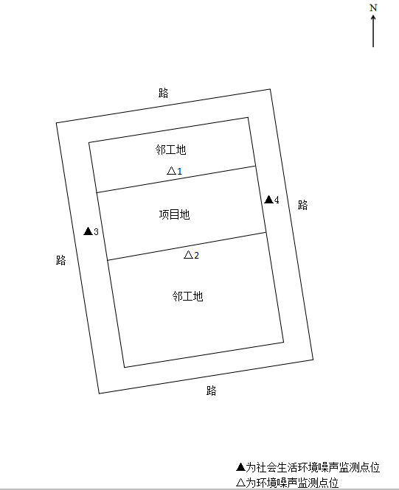
图6-1 验收监测点位图

表七
验收工况：
2020年7月30日至2020年7月31日委托厦门科仪检测技术有限公司到本项目开展竣工环境保护验收监测，根据现场调查情况，本项目暂时没有住户、商户入住。
验收监测结果：

（1）废水
本项目主要外排废水为生活污水，但由于本项目还没进行竣工验收，目前小区住户及商户未入驻，且项目生活污水经三级化粪池处理后排入市政污水管网汇集，再进入诏安县污水处理厂处理，处理达标后外排。根据《漳州市环保局关于简化房建类、生态类、市政工程类建设项目竣工环保验收工作程序的通知》，由市政排水管理部门出具的污水接入市政管网证明材料，可认定废水经化粪池处理后符合竣工环保验收要求，故本次验收类比福建省联裕房地产开发有限公司“凤凰尚城”项目化粪池的检测结果（福建省科瑞环境检测有限公司，闽科瑞测[2017]第10165号）进行分析。具体详见表7-1。
表7-1 生活污水经化粪池处理后水质情况
监测点位 | 采样日期 | 监测项目 | 监测平次及监测结果 |  |  |  |  | 标准限值
 |  |  | 1 | 2 | 3 | 4 | 平均值或范围
生活污水  排放口 | 2017.10.28 | pH(无量纲) | 7.35 | 7.54 | 7.46 | 7.87 | 7.35-7.87 | 6-9
 |  | SS(mg/L) | 39 | 46 | 34 | 53 | 43 | 400
 |  | COD(mg/L) | 125 | 144 | 163 | 112 | 136 | 500
 |  | 氨氮(mg/L) | 37.1 | 26.4 | 28.3 | 25.4 | 26.8 | 45
 |  | BOD₅(mg/L) | 28.2 | 33.8 | 34.2 | 27.2 | 30.9 | 300
 |  | 动植物油(mg/L) | 1.51 | 1.43 | 2.12 | 1.82 | 1.72 | 100
 | 2017.10.29 | pH(无量纲) | 7.58 | 7.74 | 7.32 | 7.44 | 7.32-7.74 | 6-9
 |  | SS(mg/L) | 47 | 54 | 65 | 40 | 52 | 400
 |  | COD(mg/L) | 152 | 183 | 166 | 125 | 157 | 500
 |  | 氨氮(mg/L) | 35.5 | 37.3 | 33.6 | 30.6 | 34.3 | 45
 |  | BOD₅(mg/L) | 33.0 | 39.3 | 32.8 | 29.5 | 33.7 | 300
 |  | 动植物油(mg/L) | 2.03 | 2.35 | 2.19 | 1.84 | 2.08 | 100
由上表7-2类比结果可知，生活污水经化粪池处理后，水质可符合GB8978-1996《污水综合排放标准》表4三级标准，氨氮达CJ343-2010《污水排入城镇下水道水质标准》。
（2）噪声
场界噪声监测结果见下表。
表7-2 噪声监测结果
监测日期 | 监测点位 | 监测  时段 | 检测结果dB(A) |  |  | 主要  声源 | 气象  条件
 |  |  | 测量值 | 背景值 | 实际值
2020.7.30 | Δ1 | 10:23 | 57.2 | / | 57 | 环境 | 晴  风速1.4m/s
 |  | 22:02 | 47.4 | / | 47 | 环境
 | Δ2 | 10:38 | 58.3 | / | 58 | 环境
 |  | 22:19 | 46.6 | / | 47 | 环境
 | ▲3 | 10:55 | 57.9 | / | 58 | 社会生活
 |  | 22:31 | 48.2 | / | 48 | 社会生活
 | ▲4 | 11:12 | 58.5 | / | 58 | 社会生活
 |  | 22:49 | 47.6 | / | 48 | 社会生活
2020.7.31 | Δ1 | 11:09 | 58.2 | / | 58 | 环境 | 晴  风速1.5m/s
 |  | 22:38 | 47.3 | / | 47 | 环境
 | Δ2 | 11:27 | 57.6 | / | 58 | 环境
 |  | 22:47 | 46.6 | / | 47 | 环境
 | ▲3 | 10:30 | 57.9 | / | 58 | 社会生活
 |  | 22:06 | 46.4 | / | 46 | 社会生活
 | ▲4 | 10:46 | 58.3 | / | 58 | 社会生活
 |  | 22:21 | 46.2 | / | 46 | 社会生活
由7-2噪声监测结果可知，本项目噪声排放符合GB22337-2008《社会生活环境噪声排放标准》的2类标准：即：昼间≤60dB（A），夜间≤50dB（A）。

表八
验收监测结论：
本次验收针对诏安正晨房地产有限公司正得·格林兰锦项目进行验收。验收期间本项目的性质、规模、地点、生产工艺等均未发生重大改变。故本次验收结论如下：

（1）废水
环保竣工验收监测期间，本项目主要外排废水为生活污水，生活污水经三级化粪池处理后排入市政污水管网汇集，再进入诏安县污水处理厂处理，处理达标后外排。由于目前住户及商户均未入住，因此类比福建省联裕房地产开发有限公司“凤凰尚城”项目化粪池的检测结果（福建省科瑞环境检测有限公司，闽科瑞测[2017]第10165号）进行分析可知：生活污水经化粪池处理后，水质可符合GB8978-1996《污水综合排放标准》表4三级标准，氨氮符合（GB/T 31962-2015 ）《污水排入城镇下水道水质标准》表1A级标准。

（2）废气
环保竣工验收监测期间，目前本项目暂未有住户、商家入驻，且商业店面不引进饮食行业，所以不产生饮食行业油烟废气，柴油发电机没有使用，地下室暂未开放，所以目前本项目没有废气产生，故本次验收监测不对废气进行监测。
（3）噪声

环保竣工验收监测期间，本项目噪声符合GB22337-2008《社会生活环境噪声排放标准》的2类标准：即：昼间≤60dB（A），夜间≤50dB（A）。

（4）固废

环保竣工验收监测期间，本项目主要生活垃圾、商场垃圾及幼儿园教学垃圾等。①住宅楼楼下设置垃圾收集点，生活垃圾收集后由环卫部门统一处理；②商业网点内、外均设有垃圾收集桶，由环卫部门统一处理；③幼儿园内部设有垃圾收集桶，由环卫部门统一处理。本项目生活垃圾经妥善处理后不会对周围环境产生二次影响。

后续要求：
（1）严格执行环保“三同时”政策，建立健全环保工作责任制度；
（2）对高噪设备的降噪措施及厂区布局进行优化。
（3）定期维护各项环保设施，确保设施均能够正常运行，使处理效率达到最大化。
验收监测建议：
根据验收监测报告及现场踏看结果，诏安正晨房地产有限公司正得·格林兰锦项目基本落实环保“三同时”制度以及环评批复中提出的各项污染防治措施，各类污染物达标排放，符合环评批复要求。项目不涉及《建设项目竣工环境保护验收暂行办法》第八条规定的不符合情形，符合竣工环保验收条件，建议通过竣工环境保护验收。

建设项目工程竣工环境保护“三同时”验收登记表
填表单位（盖章）：诏安正晨房地产有限公司 填表人（签字）： 项目经办人（签字）：
建 设 项 目 | 项目名称 |  |  | 正得·格林兰锦项目 |  |  |  |  |  |  |  |  |  | 项目代码 |  |  | 建设地点 |  | 诏安县南诏镇梅峰村
 | 行业类别（分类管理名录） |  |  | K7010房地产开发经营 |  |  |  |  |  |  |  |  |  | 建设性质 |  | 新建√ 改扩建 技术改造
 | 建设规模 |  |  | 总用地面积40335.2m²，  总建筑面积97090.8m²,计容建筑面积80667.59m² |  |  |  |  |  |  |  |  |  | 总规模 |  | 总用地面积40335.2m²，  总建筑面积97274.2m²,计容建筑面积80670.3m² | 环评单位 |  | 中农康大生态环境科技有限公司
 | 环评文件审批机关 |  |  | 漳州市诏安生态环境局 |  |  |  |  |  |  |  |  |  | 审批文号 |  | 诏环报【2018】0419号 | 环评文件类型 |  | 报告表
 | 开工日期 |  |  | 2018年5月 |  |  |  |  |  |  |  |  |  | 竣工日期 |  | 2020年5月 | 排污许可证申领时间 |  | /
 | 环保设施设计单位 |  |  | 诏安正晨房地产有限公司 |  |  |  |  |  |  |  |  |  | 环保设施施工单位 |  | 诏安正晨房地产有限公司 | 本工程排污许可证编号 |  | /
 | 验收单位 |  |  | 诏安正晨房地产有限公司 |  |  |  |  |  |  |  |  |  | 环保设施监测单位 |  | 厦门科仪检测技术有限公司 | 验收监测时工况 |  | ≥75%
 | 投资总概算（万元） |  |  | 50000 |  |  |  |  |  |  |  |  |  | 环保投资总概算（万元） |  | 145 | 所占比例（%） |  | 0.29%
 | 实际总投资（万元） |  |  | 50000 |  |  |  |  |  |  |  |  |  | 实际环保投资（万元） |  | 145 | 所占比例（%） |  | 0.29%
 | 废水治理（万元） |  |  | 20 |  | 废气治理（万元） |  | 35 |  |  | 噪声治理（万元） |  | 15 | 固体废物治理（万元） |  | 5 | 绿化及生态（万元） |  | 20 | 其它（万元） |  | 50
 | 新增废水处理设施能力 |  |  | / |  |  |  |  |  |  |  |  |  | 新增废气处理设施能力 |  | / | 年平均工作时 |  | /
运营单位 |  |  |  | 诏安正晨房地产有限公司 |  |  |  |  |  | 运营单位社会统一信用代码（或组织机构代码） |  |  |  |  |  | 91350624MA2Y2W5F43 | 验收时间 |  | 2020.8.20
污染  物排  放达  标与  总量  控制  （工  业建  设项  目详  填） |  | 污染物 | 原有排放量  （1） |  | 本期工程实际排放浓度  （2） |  | 本期工程允许排放浓度  （3） |  | 本期工程产生量  （4） |  |  | 本期工程自身削减量  （5） |  | 本期工程实际排放量  （6） | 本期工程核定排放总量  （7） | 本期工程“以新带老”削减量  （8） | 全厂实际排放总量  （9） | 全厂核定排放总量  （10） | 区域平衡替代削减量  （11） |  | 排放增  减量  （12）
 |  | 废水 | - |  | - |  | - |  | - |  |  | - |  | - | - | - | - | - | - |  | -
 |  | 化学需氧量 | - |  | - |  | - |  | - |  |  | - |  | - | - | - | - | - | - |  | -
 |  | 氨氮 | - |  | - |  | - |  | - |  |  | - |  | - | - | - | - | - | - |  | -
 |  | 石油类 | - |  | - |  | - |  | - |  |  | - |  | - | - | - | - | - | - |  | -
 |  | 废气 | - |  | - |  | - |  | - |  |  | - |  | - | - | - | - | - | - |  | -
 |  | 甲醛 | - |  | - |  | - |  | - |  |  | - |  | - | - | - | - | - | - |  | -
 |  | 非甲烷总烃 | - |  | - |  | - |  | - |  |  | - |  | - | - | - | - | - | - |  | -
 |  | 颗粒物 | - |  | - |  | - |  | - |  |  | - |  | - | - | - | - | - | - |  | -
 |  | 氮氧化物 | - |  | - |  | - |  | - |  |  | - |  | - | - | - | - | - | - |  | -
注：1、排放增减量：（+）表示增加，（-）表示减少。2、(12)=(6)-(8)-(11)，（9）= (4)-(5)-(8)-(11)+（1）。3、计量单位：废水排放量——万吨/年；废气排放量——万标立方米/年；工业固体废物排放量——万吨/年； 水污染物排放浓度——毫克/升；大气污染物排放浓度——毫克/立方米；水污染排放量——吨/年；大气污染物排放量——吨/年附图
附图1：项目地理位置图
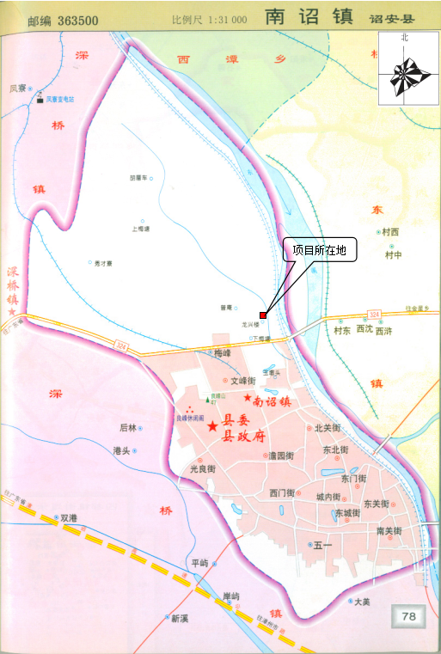
附图2：周边环境示意图
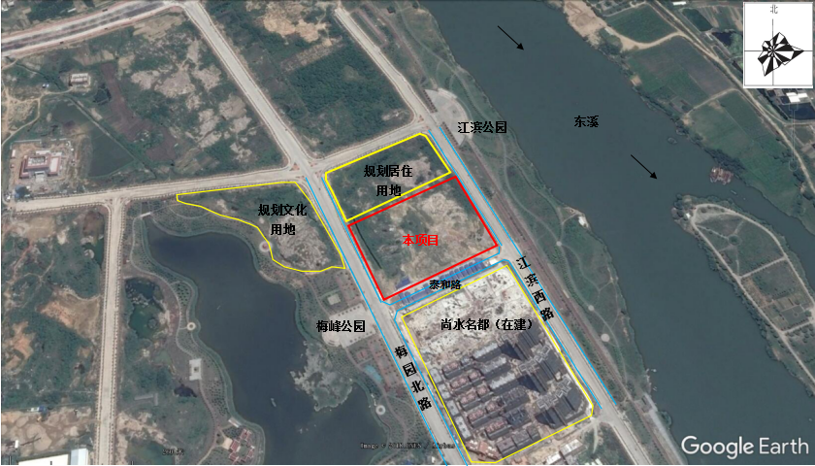

附图3：项目总平图
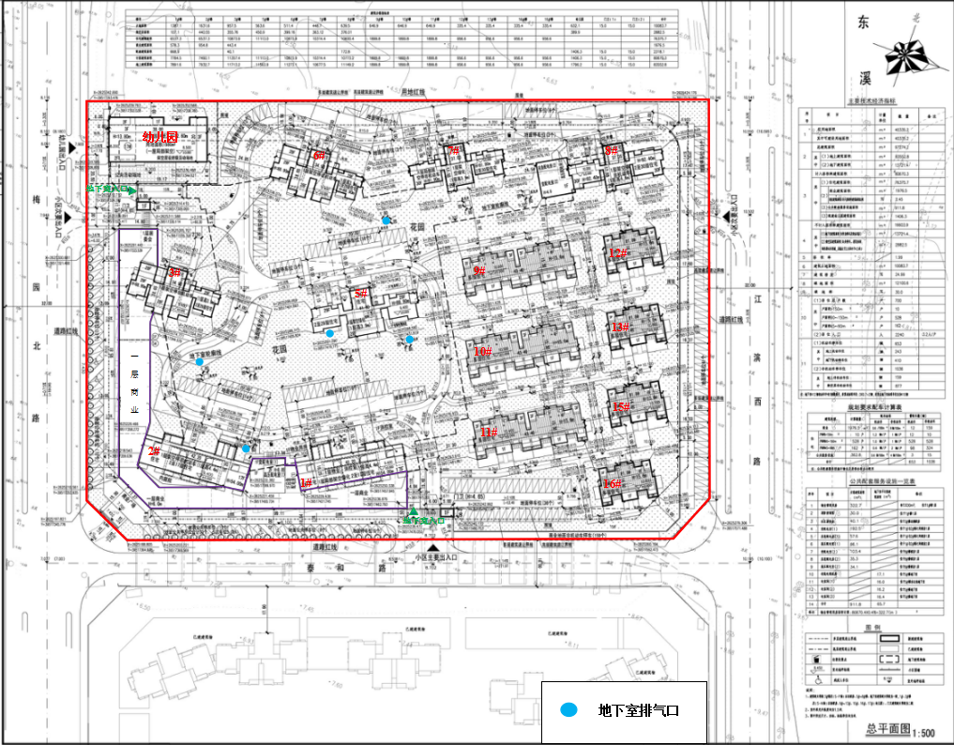
附图4：地下室总平图
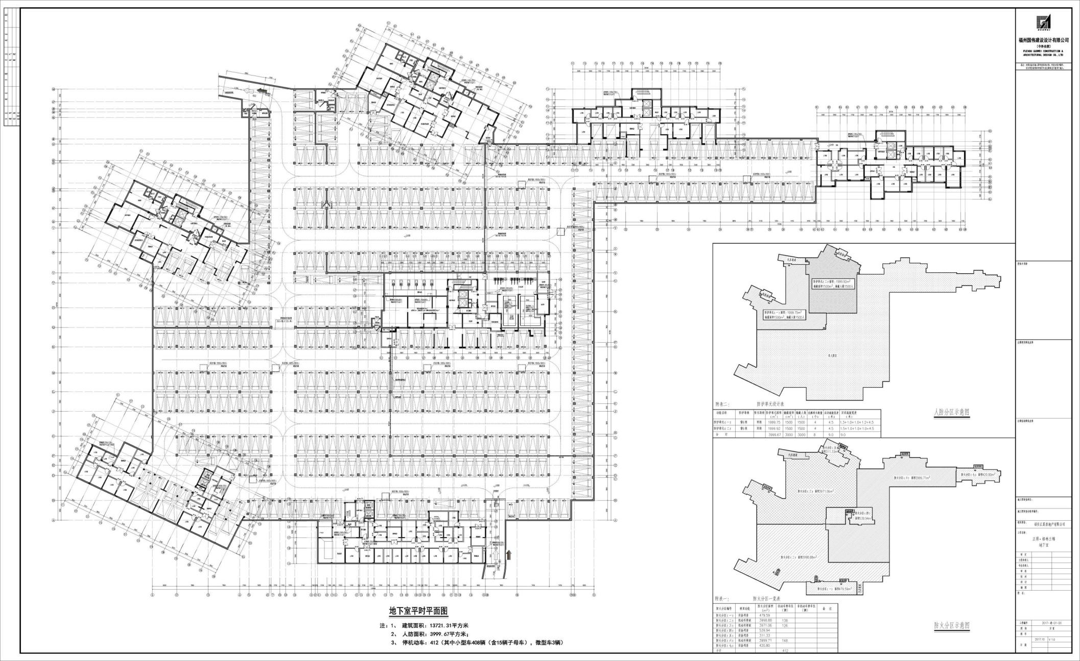
附图5：雨污管线图
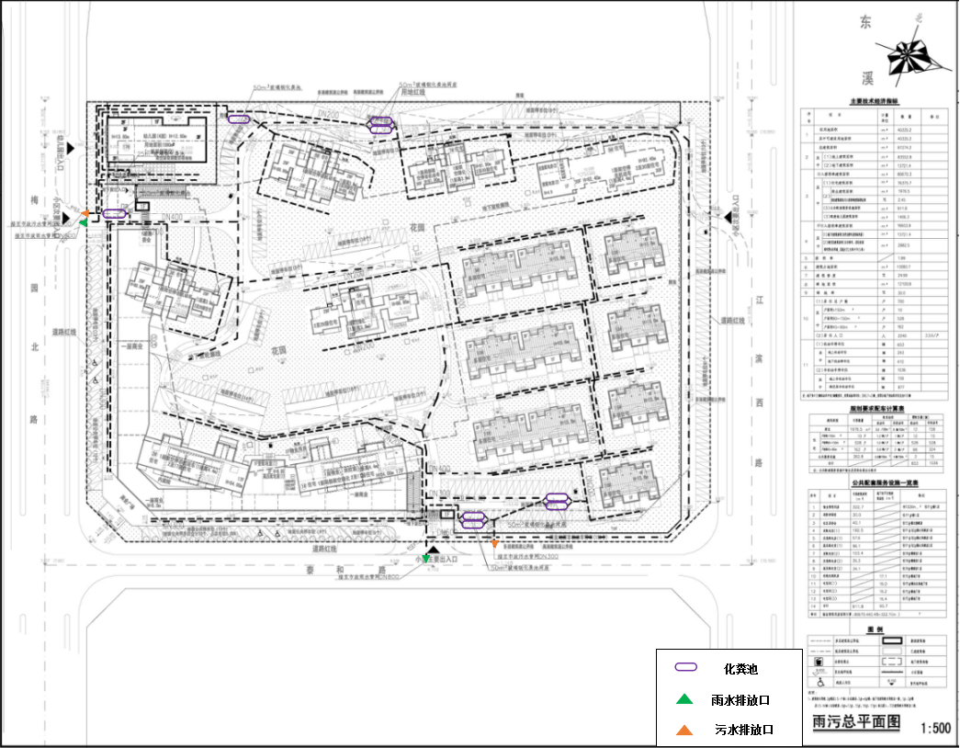

附图3：现场采样照片
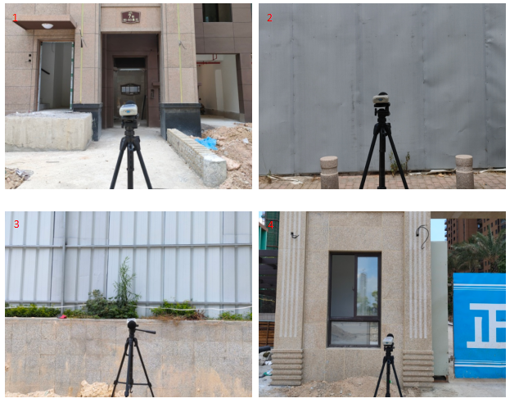

附件1：环评批复
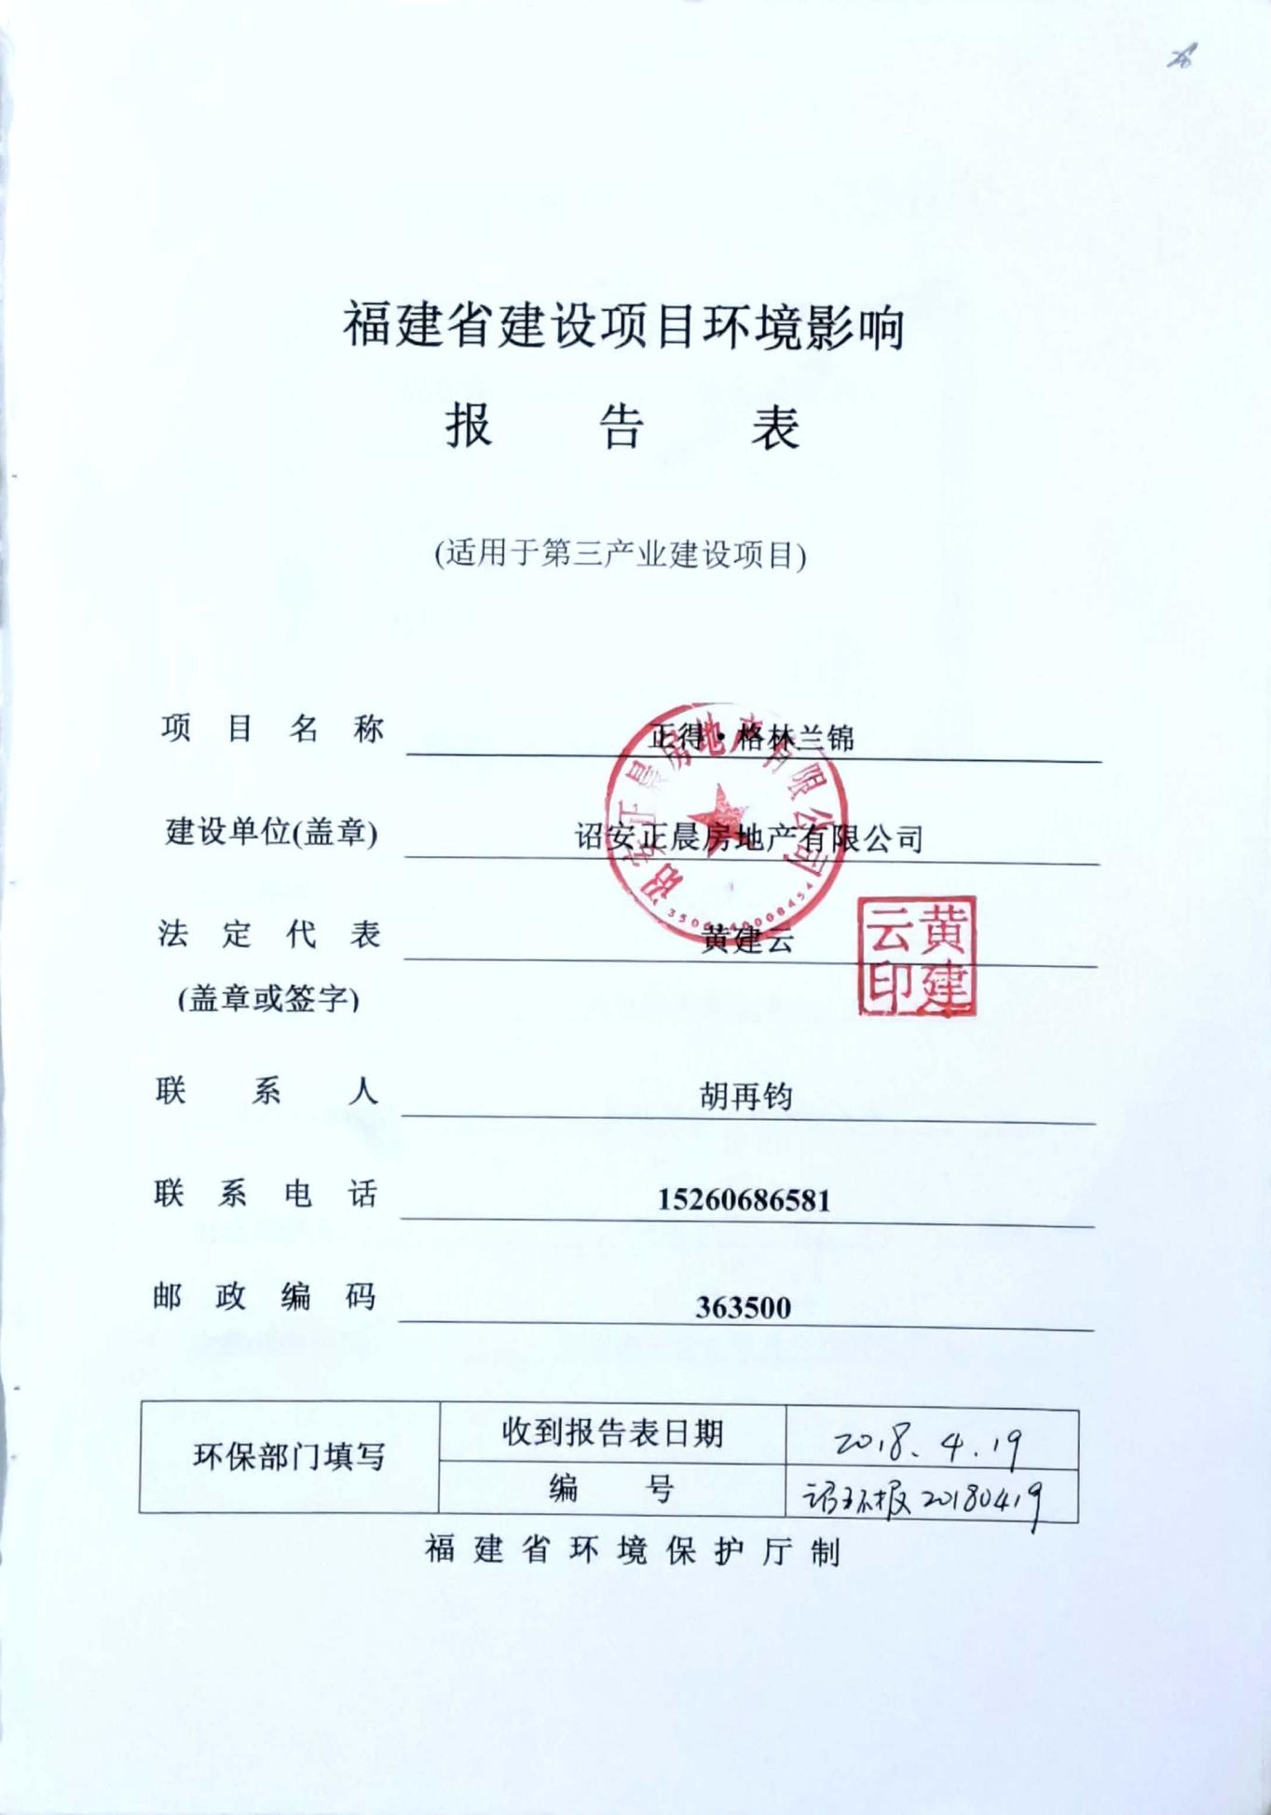
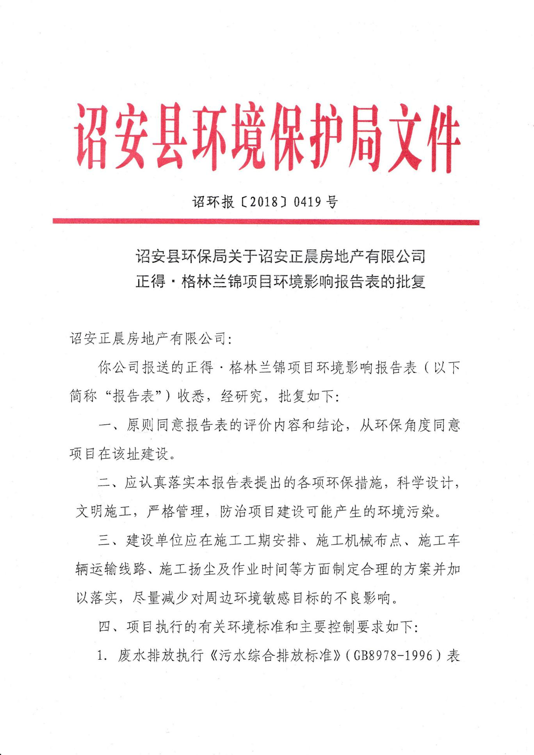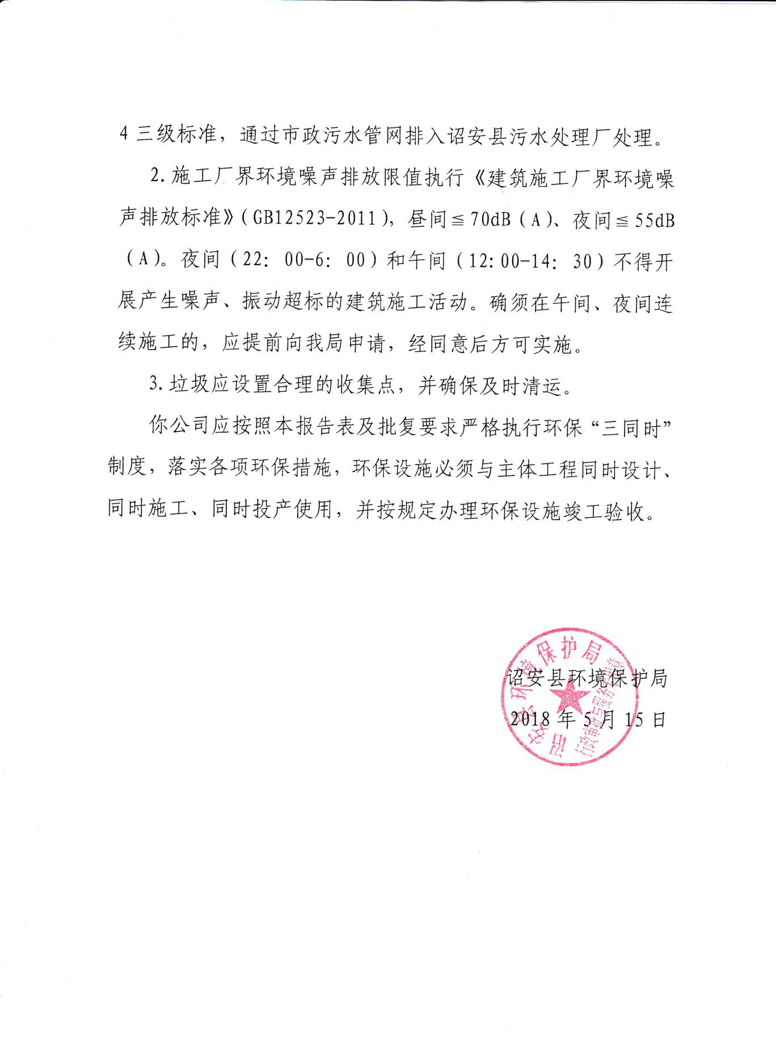
附件2：营业执照
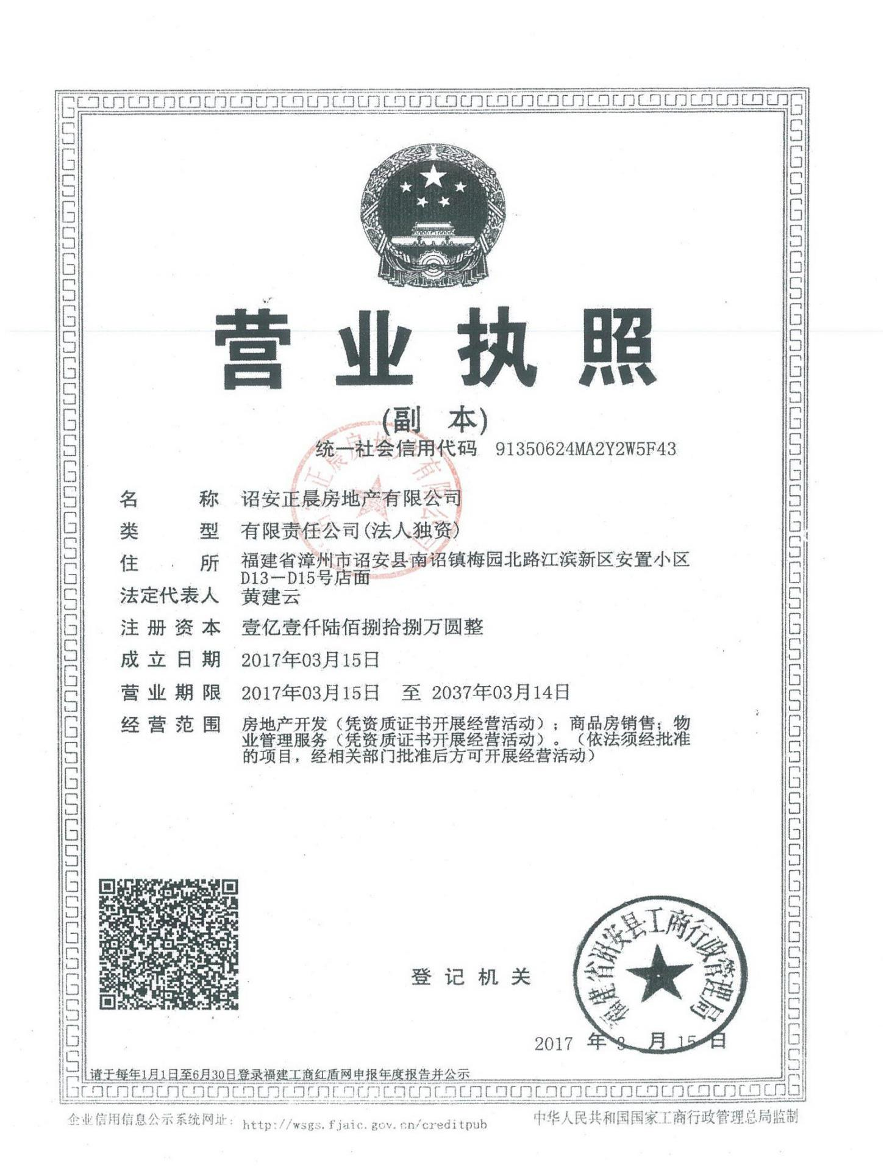
附件3：施工许可证
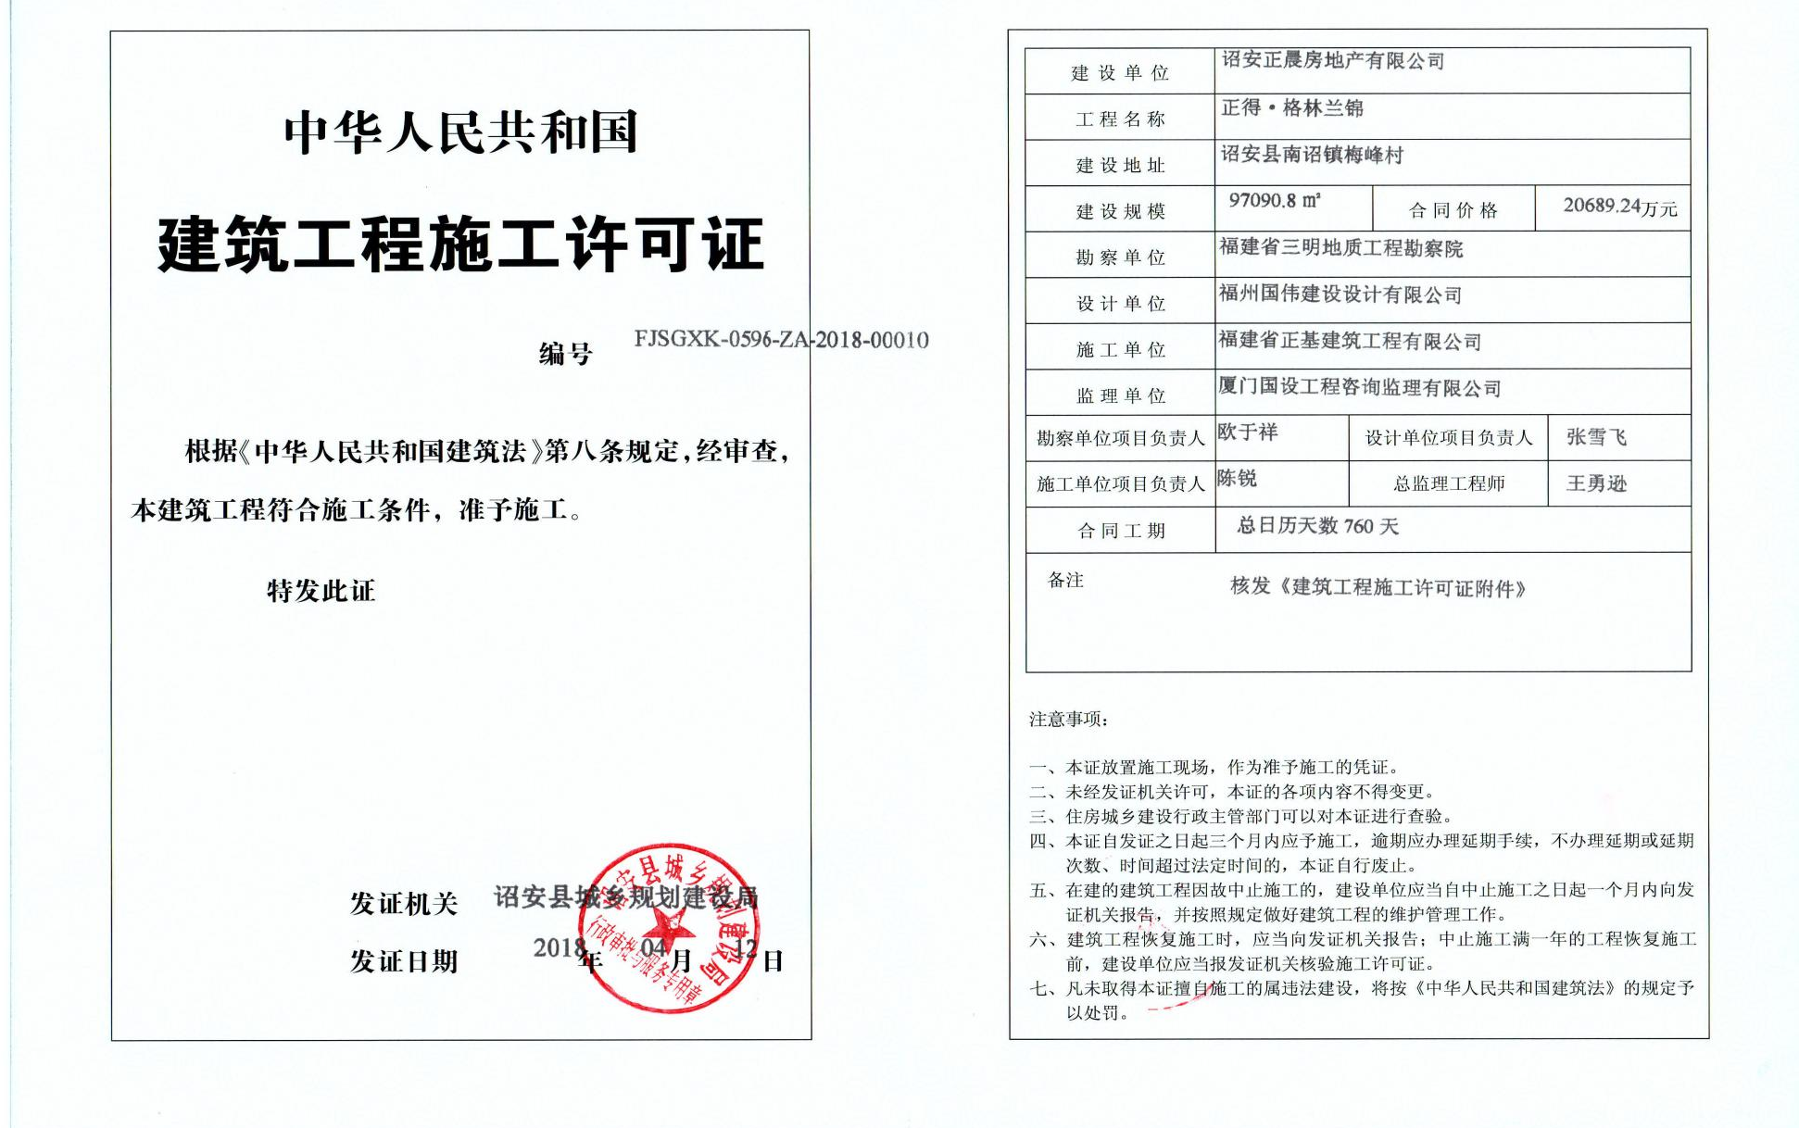
附件4：规划许可
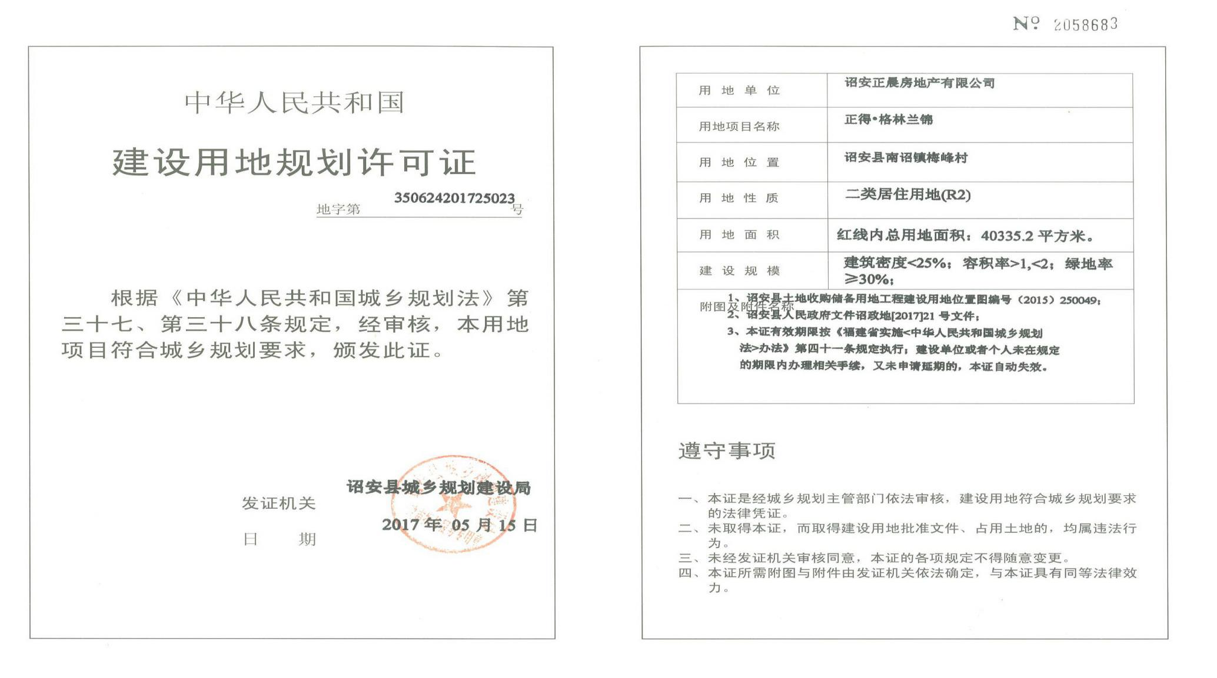

附件5：检测报告
